**06.12.2024**

**8-А-Б клас**

**Історія України**

**вч. Рзаєва Н.О.**

**Тема: Морські походи козаків. П. Конашевич-Сагайдачний.**

**Мета:** розкрити характерні особливості історії України першої половини ХVІІ ст. – «доби героїчних походів»; поглибити знання учнів про військове мистецтво українського козацтва; охарактеризувати політичну, військову та просвітницьку діяльність гетьмана П. Конашевича-Сагайдачного; розвивати вміння показувати на карті напрямки походів козаків на турецько-татарські фортеці, місце Хотинської битви; встановлювати хронологічну послідовність подій; визначати причинно-наслідкові зв’язки, виховувати в учнів толерантне ставлення до різних оцінок історичних подій та постатей, поважне ставлення до історичного минулого українського народу.

**Актуалізація опорних знань**.

**Бесіда**

*Назвіть причини виникнення українського козацтва.

*Хто й коли збудував на о. Мала Хортиця замок, який став передтечею Запорозької Січі?

*Хто такі реєстрові козаки?

*Яке місто зробив резиденцією реєстрових козаків Стефан Баторій?

*Яку роль в устрої Війська Запорозького відігравала козацька рада?

* Назвіть основні клейноди Війська Запорозького.

*Хто очолив повстання козаків у 1591 p.?

*Назвіть дату повстання С. Наливайка.

*Якими були причини козацьких повстань 90-х pp. XVI ст.?

*Чому козацькі повстання зазнали поразки?

**Мотивація навчальної діяльності.**

***Прочитайте уривок народної думи та зробіть висновки щодо наслідків, які мали для українців татарські напади.***

Зажурилась Україна,

Що ніде прожити:

Гей, витоптала орда кіньми

Маленькії діти!

Ой, маленьких витоптала,

Великих забрала,

Назад руки простягла,

Під пана погнала.

За рікою вогні горять,

Там татари полон ділять.

Село наше запалили

І багатство розграбили,

Стару неньку зарубали,

А миленьку в полон взяли,

А в долині бубни гудуть,

Бо на заріз людей ведуть.

Турки і татари під час нападів брали ясир, захоплювали чоловіків , жінок та дітей, щоб продати на невільницьких ринках. Українські полонянки потрапляли до гаремів чи ставали служницями. Хлопчиків забирали до казарм, щоб виховувати з них яничарів. Чоловіків чекала виснажлива праця або вони ставали гребцями на турецьких галерах.

**Вивчення нового матеріалу**

**Робота з поняттями (записати в зошит)**

Гарем – жіноче приміщення в будинку мусульманина, де утримувалися жінки і наложниці господаря.

Галера – назва великого веслового військового судна в Османській імперії.

Яничари – привілейована піхота в турецькій армії, що поповнювалася примусовим набором хлопчиків підданих – християн, які виховувалися для військової служби.

Ясир - бранці, яких захоплювали турки й татари під час нападів на українські, російські й польські землі.

Найбільші невільницькі ринки – Кафа, Стамбул, Перекоп.

Польський уряд не в змозі був боронити українські землі від цих ворогів, тому захист населення ліг на плечі українського козацтва. Саме козакам доводилося вести постійну жорстоку боротьбу з турецько-татарськими загарбниками. Наприкінці ХVІ – на початку ХVІІ ст. вони здійснили низку вдалих морських походів проти турків і татар. Саме ці морські походи організував гетьман Петро Конашевич-Сагайдачний.

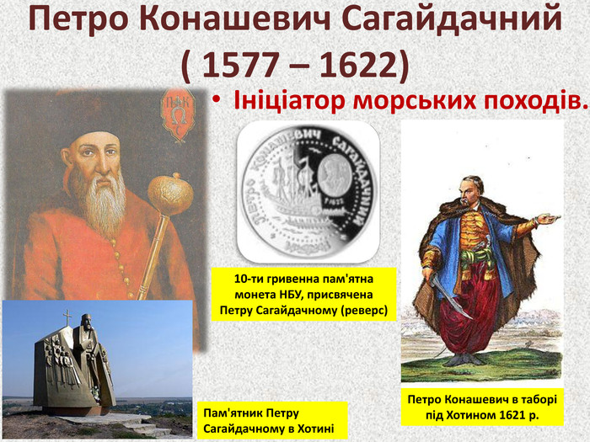**Постать в історії**

**Гетьманство Петра Сагайдачного** було нетривалим. Проте за 6 років свого гетьманування він здійснив одну з основних реформ війська і перетворив його з партизанських загонів на регулярну армію. Він суворо заборонив козакам пити горілку під час морських походів. Порушників цього наказу викидали за борт. Одночасно Сагайдачний збільшив число козацьких чайок до 300. Якщо врахувати, що в козацьку чайку може сісти від 50 до 70 чоловік, то в похід одночасно могло вирушити від 15 до 21 тисячі воїнів. Ставши гетьманом, П. Сагайдачний велику увагу звертав на зміцнення війська:

• систематично проводив його реорганізацію;

• звільнявся від ненадійних і тих, хто порушував дисципліну;

• дбав про озброєння козаків;

• домігся, щоб кожен козак мав коня;

• проводив тренування і навчання війська;

• час від часу проводив огляд військового вишколу козаків;

• збільшив кількість чайок до 300.

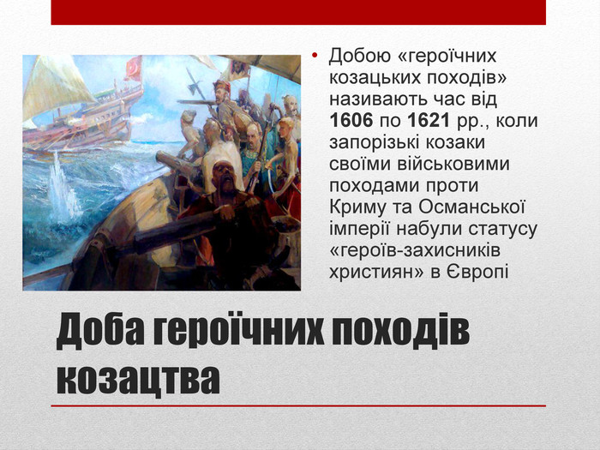Січ перетворилася на величезну корабельню, де кожен мав роботу: одні обрубували гілля зі стовбурів лип і верб, інші видовбували середину, ще якісь закріплювали дубові ребра, а на них нашивали дубові допіки. Частина січовиків готувала зброю на козацькі човни, хтось порядкував біля вітрил і захисних лаштунків-в'язанок очерету, якими 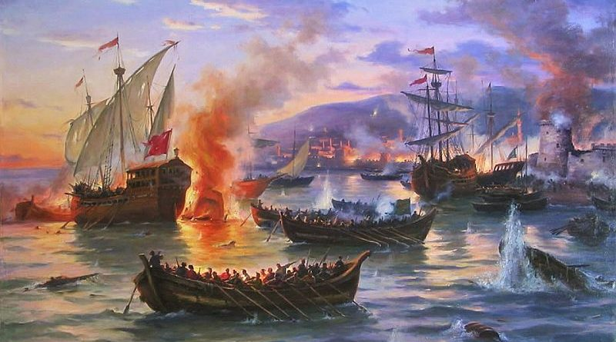обкладали готове судно. Ті в'язанки мали утримувати його на воді та захищати від ворожих куль і ядер. Будівництво козацького флоту посувалося швидко: за півмісяця шістдесят січовиків повністю споряджали корабель до походу.

**Хвилинка відпочинку. Гімнастика для очей** [**https://youtu.be/u_fLRqqJ59E?si=uANSHgRkLIGVwBpf**](https://youtu.be/u_fLRqqJ59E?si=uANSHgRkLIGVwBpf)

**Робота з таблицею (занотуйте)**

|  |  |  |
| --- | --- | --- |
| Дата | Подія | Результат |
| 1602р. | Похід на Кілію | Козаки на 30 чайках розбили турецький флот |
| 1606р. | Напад на порт Варна | Козаки взяли 10 турецьких галер із усіма припасами, звільнили полонених і вивезли 180 тис. золотих |
| 1608р. | Похід на Кримське ханство | Узяли Перекоп, зруйнували його фортецю |
| 1609р. | Похід на Ізмаїл, Кілію, Білгород | На 16 чайках ввійшовши в гирло Дунаю, спалили ці фортеці |
| 1614р. | Походи на Трапезунд і Синоп | Двічі перепливали Чорне море і штурмували прибережні фортеці |
| 1615р. | Напад на Стамбул | 80 чайок і 4 тис. козаків під проводом Сагайдачного підійшли до Босфорської протоки й атакували турецьку столицю Стамбул. |
| 1616р. | Похід на Кафу | Сагайдачний із величезною флотилією із 150 чайок та 7 тис. козаків розбив турецький флот під Очаковом, пішов на фортецю Кафа і взяв її в облогу. Після кількаденної облоги козаки здобули й спалили Кафу, що була головним невільничим ринком регіону, та визволили полонених. |
| 1620р. | Похід на Стамбул | Козаки на 200 човнах спустошили околиці столиці, потім спалили Варну. |

**Робота зі схемою**

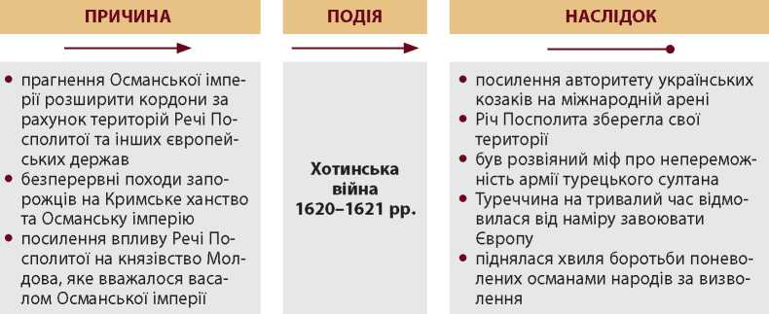

**Систематизація. Рефлексія.**

**Продовжіть речення:**

Гетьман П. Конашевич-Сагайдачний:

Завершив ...

Здійснив ...

Переміг...

Упорядкував ...

Відстоював ...

Зміцнив ...

Уславився ..

**Бесіда за запитаннями**

1) Що таке ясир?

2) Хто такі яничари?

3) Чому перші два десятиліття XVII ст. називають «добою героїчних походів» українського козацтва?

4) Коли козацька флотилія, очолювана гетьманом Сагайдачним, захопила Кафу?

5) Коли відбулася битва під Цецорою?

6) Яким був кількісний склад армії Османа II в Хотинській війні?

7) Скільки днів тривала битва під Хотином?

8) Якими були зобов’язання Османської імперії та Речі Посполитої за угодою, укладеною після Хотинської війни?

**Перегляньте відео:** [**https://youtu.be/UJ1-c3KTK8w?si=zxWEzsfnmjgyaEPD**](https://youtu.be/UJ1-c3KTK8w?si=zxWEzsfnmjgyaEPD)

**Домашнє завдання:**

* **Прочитати § 10**
* **Запишіть нові поняття з конспекту уроку.**
* **Складіть таблицю «Хронологія морських походів».**

Завдання надсилайте на освітню платформу Human або на ел. адресу [nataliarzaeva5@gmail.com](mailto:nataliarzaeva5@gmail.com)

Бажаю успіхів у навчанні!